人教版 八年级物理上册 第1章 《机械运动》
第4节 测量平均速度
（同步基础练习）
题型 | 选择题 | 填空题 | 作图题 | 实验题 | 计算题 | 总计
题数 | 10 | 10 | 0 | 3 | 2 | 25
一、选择题（共10小题）：
1．在体育测试过程中，以下选项正确的是（ ）
A．跳远测试时，选用分度值为1dm的刻度尺进行测量较为合适
B．小明在50m测试中看到旁边的看台向后运动，他是以跑道为参照物的
C．小明50m测试的成绩是7s，则他的平均速度为6.25m/s
D．1000m测试小明的平均速度为5m/s，小亮的成绩是240s，则小明跑得更快
2．小红参加了学校组织的远足活动，全程6km。她行走前一半路程的平均速度是6km/h，行走后一半路程的平均速度是4km/h，则她通过全程的平均速度是（ ）
A．4km/h B．4.8km/h C．5km/h D．6km/h
3．一个人骑自行车前进，开始以2m/s的速度匀速走了40m，然后又以5m/s的速度匀速走了10s，则他在整个路程中的平均速度是（ ）
A．2.5m/s B．3m/s C．3.5m/s D．7m/s
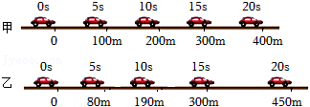
4．如图记录了甲、乙两辆汽车在平直公路上行驶时，在某段时间内的运动过程，关于甲、乙两车的运动情况，说法正确的是（ ）
A．前300米内甲车运动的时间大于乙车运动的时间
B．甲车运动的速度为20米每秒
C．乙车在做匀速直线运动
D．甲、乙两车在20秒内的平均速度相同
5．如图所示为某物体做直线运动时的路程随时间变化的图象。下列分析正确的是（ ）
A．在0～20s内物体一直在做匀速直线运动
B．在5～10s时间内，物体通过的路程为0m
C．在0～10s内物体的平均速度为4m/s
D．在0～5s内与10～20s内物体的速度之比为2：1
6．甲、乙两物体同时从同一地点沿直线向同一方向运动，它们的s﹣t图像如图所示，下列说法中正确的是（ ）
A．4s时，甲、乙两物体的速度相同
B．在2～4s内，乙物体做匀速直线运动
C．0～4s内，乙物体的平均速度为2ms
D．在0～2s内，甲、乙两物体都做匀速直线运动，且v_{甲}＞v_{乙}
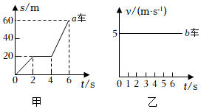
7．a、b两辆小车同时从同一地点出发沿直线向南运动，图甲是a车运动的s﹣t图像，图乙是b车运动的v﹣t图像。下列说法正确的是（ ）
A．2～4s内，a和b车都在做匀速直线运动
B．0～6s内，a车的平均速度是15m/s
C．0～2s内，a和b车运动状态都不变
D．4～6s内，以a车为参照物，b车向南运动
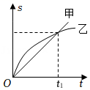
8．“爱成都迎大运”，甲、乙两位同学在操场上从同一地点沿直线跑道跑步，如图所示是他们通过的路程随时间变化的图像。根据图像可知，在0～t₁时间内（ ）
A．两人的平均速度相等
B．乙同学的速度越来越快
C．甲同学在乙同学前面
D．两人都做匀速直线运动
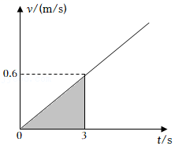
9．小龙同学在研究玩具小车的运动情况时，描绘出了如图所示的v﹣t图像。通过查阅资料，得知v﹣t图像与坐标轴所包围部分（即图中阴影部分）的面积就是小车运动的路程。根据图像可知，小车在0﹣3s内通过的路程和这段时间内的平均速度为（ ）
A．1.8m 0.3m/s
B．1.8m 0.6m/s
C．0.9m 0.3m/s
D．0.9m 0.6m/s

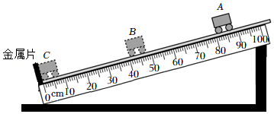
10．如图所示，在“测量平均速度”的实验中，小车从带有刻度的斜面由A处静止下滑，运动到C点的过程中，下列说法正确的是（ ）

A．斜面应保持较大坡度，以便于测量小车运动时间
B．小车在AC段的平均速度大于在AB段的平均速度
C．如果小车过了B点才停止计时，则所测量出AB段的平均速度v_{AB}会偏大
D．为了测量小车在BC段的平均速度v_{BC}，可以将小车从B点静止释放
二、填空题（共10小题）：
11．小红参加800m体育测试成绩为3min20s，她运动的平均速度是 m/s；以操场上的旗杆为参照物，她是 （填“静止”或“运动”）的。
12．铜仁马拉松智慧赛道既是一条景观大道，也是一条健身大道，作为铜仁市民徒步、骑行的新晋打卡点，每当骑车畅行其中时，会看到两旁的绿树繁花纷纷后退，是以 为参照物。小聪先以5m/s的速度骑了30min，后又以7m/s的速度骑了20min，小聪这段路程的平均速度是 m/s。
13．小明和小华在操场上同一地点出发沿相同方向做直线运动，他们通过的路程随时间变化的图像如图所示，则小华做 直线运动，2s时小明在小华的 （选填“前方”或“后方”），0～2s内，小华的平均速度大小为 m/s。

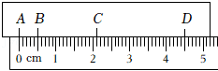

14．小明用玩具汽车测量平均速度，让汽车在斜面上沿直线下滑，位置传感器每隔0.2s记录一次汽车的位置，如图所示。由图可知，汽车从A点运动到C点的路程为 cm，BD段的平均速度为 m/s，汽车由A点运动到D点的过程，不是做匀速直线运动，理由是 。
15．在测量平均速度的实验中，某同学用刻度尺测量小车通过的路程（如图甲所示），用停表测量小车通过该路段所用时间（如图乙所示）、则小车通过的路程为 cm；该段路程中小车运动的时间为 s，平均速度为 cm/s。
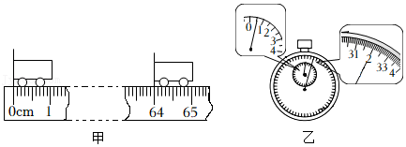

16．如图是物块从A处沿直线水平运动到E处的频闪照片，若频闪照相机每隔0.2s闪拍一次，分析照片可知：物块做 （选填“匀速”或“变速”）直线运动，物块从C处到E处共运动了 cm的路程，此过程的平均速度为 m/s。
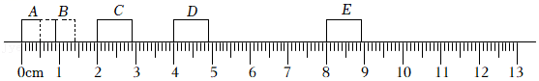

17．带有滴墨水装置的小车放在水平桌面上的纸上，小车每隔相等时间t滴一滴墨水。当小车减速直线运动时，在纸上留下了一系列墨水滴，墨水滴在纸上的分布如图所示。可判断出小车向 （选填“左”或“右”）运动。若测出图中AE和EG的长度均为s，小车在前半程的平均速度为
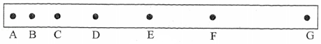
v₁＝ ，全程的平均速度为v₂＝ （以上两空用t、s表示）。

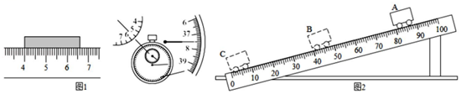
18．小周进行“测量平均速度”实验。

（1）使用刻度尺和停表测量，如图1所示，则物体的长度读数为 cm，时间读数为 s。
（2）用图2装置实验时，小车从A静止释放，从A到B所用时间t_{AB}＝2s，A到C所用时间t_{AC}＝3s，则BC间平均速度v_{BC}＝ m/s.

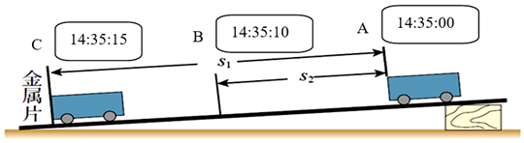
19．如图所示是测物体运动的平均速度的实验装置（B点为AC中点）。图中显示时间格式是时：分：秒

（1）小车运动过程是做 （选填“匀速”或“变速”）直线运动。
（2）已知s₁＝90cm，则小车在AC段的平均速度v₁＝ m/s。小车在AB段的平均速度 （选填“大于”、“小于”或“等于”）小车在BC段的平均速度。

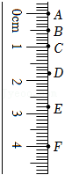
20．如图是探究小球竖直下落的运动特点的频闪摄影照片，拍照时每隔0.01s曝光一次。由照片可知，小球从A位置下落到F位置时所用的时间是 s，此过程中小球沿竖直方向做 （选填“匀速”、“加速”或“减速”）运动，平均速度是 m/s。

三、实验探究题（共3小题）：
21．在“测量物体运动的平均速度”实验中，实验台上已经准备的实验器材如下：小车一辆、长木板一块、小木块一块、金属片一个。请你完成以下问题：
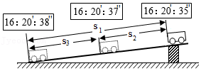

（1）为了完成该实验，还需要的实验器材有： 、 。
（2）该实验是根据公式 进行测量的。
（3）实验装置如图所示，斜面的一端用小木块垫起，便于测量时间，应使它保持 （选填“较大”或“较小”）的坡度。
（4）实验过程中，测得s₁＝90cm，s₂＝40cm，小车从斜面顶端自由下滑的过程中，停表记录的时间如图所示，则小车通过路程s₃平均速度是 m/s。
（5）由（4）中数据推理，若小车通过上半段路程的平均速度是v_{上}，通过下半段路程的平均速度是v_{下}，则v_{上} v_{下}（选填“＞”、“＜”或“＝”）。
（6）若小车运动后才开始计时，则全程的平均速度 （填“偏大”或“偏小”）。
22．放学回家路上，小明发现骑自行车下坡滑行时会越来越快。为了研究物体从斜面上滑下时的速度大小变化的规律，他用小车、带刻度的斜面、挡板等器材进行了实验。

（1）实验中，除了如图所示的器材以外，小明还需要的测量工具是 。
（2）小红建议实验时斜面的倾角要适当减小，这样做可以使小车在斜面上运动得 （选填“快”或“慢”）一些，其目的是减小测量 所带来的误差。
（3）小明正确采纳同学们合理建议后，进行实验得到如下实验数据，可算出BC段的平均速度为
m/s；分析表格数据，我们可得出结论：物体在斜面下滑过程中，速度 （选填“变大”“不变”或“变小”）；若某同学由此计算AC的平均速度v_{AC}$=\frac{v_{AB}+v_{BC}}{2}$，这种计算方法是 （选填“正确”或“错误”）的。
测量的物理量 | AB段 | BC段
路程s/cm | 40.0 | 40.0
时间t/s | 3 | 2
平均速度  v/（m/s） | v_{AB}＝0.13 | v_{BC}
（4）若小明开始计时小车已经过了A点，则测得小车在AC段的平均速度将 偏大 （选填“偏大”或“偏小”）。

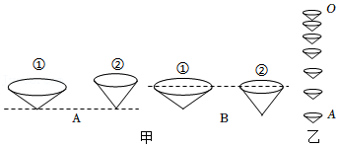
23．在“探究纸锥下落的快慢”的活动中，小明取两张等大的圆形纸，做成①号纸锥和②号纸锥。

（1）对于纸锥下落前的初始位置，有图甲所示的A和B两种摆放方式，你认为正确的是 。
（2）按正确方式摆放，同时释放，发现②号纸锥先到达地面，说明②号纸锥比①号纸锥快，这是通过相同 比 的方法比较快慢。
（3）小明用频闪照相机拍摄得到①号纸锥的照片，如图乙所示。已知照相机每隔0.25s曝光一次，①号纸锥的直径10cm。
①纸锥从O到A的过程中，下落速度的变化情况是 。
②为测量纸锥从O下落到A的平均速度，还需要测出照片中 和 。
③根据实验估算出纸锥从O下落到A的平均速度为 m/s。
四、计算题（共2小题）：
24．汽车刹车通常可分为两个阶段，一是驾驶员从发现异常情况到采取制动措施需要一段时间，这段时间叫反应时间，该时间段内汽车做匀速运动，通过的距离叫反应距离；二是从采取制动措施到汽车静止，汽车又前进一段距离，这段距离叫制动距离。制动距离长短与汽车速度大小有关，如图所示为某汽车的制动距离s与速度v的关系图，驾驶员驾驶该汽车在平直的公路上以72km/h的速度匀速行驶，行驶中发现前方80m处有障碍物，经过反应时间后立刻采取制动措施，汽车减速行驶4s后停下，此时发现车辆距离障碍物26m。求：
（1）制动阶段小轿车的平均速度；
（2）驾驶员的反应时间；
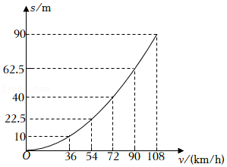
（3）酒后驾车，反应时间将会延长为正常情况下的3倍。若该司机酒后驾车，试通过计算能否避免此次交通事故的发生。

25．小田一家国庆节期间从成都东站出发乘火车去阆中旅游，已知成都到阆中铁路全程270km，他们乘坐C5804次列车时刻表如表所示。求：
车站 | 到达时间 | 发车时间
成都东 | 发站 | 06：30
遂宁 | 07：36 | 07：38
南充北 | 08：13 | 08：16
南部 | 08：45 | 08：48
阆中 | 09：00 | 终站
（1）该次火车从成都到阆中运行的平均速度为多少？
（2）若将来成都到阆中有条件开通运行平均速度为300km/h的高铁，运行时间将比现在节约多少分钟？
（3）C5804次列车全长为200m，若C5804次列车以50m/s的速度，完全通过长度为1100m的大桥，所需时间为多少？

人教版 八年级物理上册 第1章 《机械运动》
第4节 测量平均速度
（同步基础练习）
题型 | 选择题 | 填空题 | 作图题 | 实验题 | 计算题 | 总计
题数 | 10 | 10 | 0 | 3 | 2 | 25
一、选择题（共10小题）：
1．在体育测试过程中，以下选项正确的是（ ）
A．跳远测试时，选用分度值为1dm的刻度尺进行测量较为合适
B．小明在50m测试中看到旁边的看台向后运动，他是以跑道为参照物的
C．小明50m测试的成绩是7s，则他的平均速度为6.25m/s
D．1000m测试小明的平均速度为5m/s，小亮的成绩是240s，则小明跑得更快
【答案】D
【解析】解：A、测跳远的成绩时精确到1cm就可以了，所以测量时选用分度值为1cm的刻度尺，故A错误；
B、小明在50m测试中看到旁边的看台向后运动，这说明看台与小明间有位置的变化，所以选取的参照物是小明自己，故B错误；
C、小明50m测试的成绩是7s，则他的平均速度为v$=\frac{s}{t}=\frac{50m}{7s}≈$7.14m/s，故C错误；
D、1000m测试小明的平均速度为5m/s，则小明所用的时间为：t$=\frac{s}{t}=\frac{1000m}{5m/s}=$200s，而小亮的成绩是240s；因通过的路程相同，小明用时更短，则小明跑得更快，故D正确。
故选：D。
2．小红参加了学校组织的远足活动，全程6km。她行走前一半路程的平均速度是6km/h，行走后一半路程的平均速度是4km/h，则她通过全程的平均速度是（ ）
A．4km/h B．4.8km/h C．5km/h D．6km/h
【答案】B
【解析】解：设总路程为s，则前一半路程的时间t₁$=\frac{\frac{S}{2}}{v_{1}}=\frac{s}{2v_{1}}$；
后一半路程的时间t₂$=\frac{\frac{s}{2}}{v_{2}}=\frac{s}{2v_{2}}$；
则小红全程的平均速度是v$=\frac{s}{t_{1}+t_{2}}=\frac{s}{\frac{s}{2v_{1}}+\frac{s}{2v_{2}}}=\frac{2v_{1}v_{2}}{v_{1}+v_{2}}=\frac{2×6km/h×4km/h}{6km/h+4km/h}=$4.8km/h。
故选：B。
3．一个人骑自行车前进，开始以2m/s的速度匀速走了40m，然后又以5m/s的速度匀速走了10s，则他在整个路程中的平均速度是（ ）
A．2.5m/s B．3m/s C．3.5m/s D．7m/s
【答案】B
【解析】解：（1）第一段的运动时间t₁$=\frac{s_{1}}{t_{1}}=\frac{40m}{2m/s}=$20s；
（2）后一段的路程s₂＝v₂t₂＝5m/s×10s＝50m；
（3）总路程s＝s₁+s₂＝40m+50m＝90m，
总运动时间t＝t₁+t₂＝20s+10s＝30s，
整个过程的平均速度v_{平}$=\frac{s}{t}=\frac{90m}{30s}=$3m/s；
故选：B。
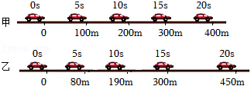
4．如图记录了甲、乙两辆汽车在平直公路上行驶时，在某段时间内的运动过程，关于甲、乙两车的运动情况，说法正确的是（ ）

A．前300米内甲车运动的时间大于乙车运动的时间
B．甲车运动的速度为20米每秒
C．乙车在做匀速直线运动
D．甲、乙两车在20秒内的平均速度相同
【答案】B
【解析】解：A、由图可知，甲车到达300m处所用的时间为15s，乙车到达300m处所用的时间也等于15s，所以甲、乙两车前300m内所用时间相等，故A错误；
B、由图可知，甲车在相同的时间内通过的路程相等，说明甲车做匀速直线运动，甲车通过400m所用的时间为20s，所以甲车的速度：v$=\frac{s_{甲}}{t_{甲}}=\frac{400m}{20s}=$20m/s，故B正确；
C、由图可知，乙车在相同的时间内通过的路程在变大，说明乙车在做变速运动，故C错误；
D、甲在20s内通过的路程s_{甲}＝400m，乙在20s内通过的路程s_{乙}＝450m，即甲、乙两车在相同的时间内通过的路程不相等，则根据v$=\frac{s}{t}$可知，甲、乙两车的平均速度不相同，故D错误。
故选：B。
5．如图所示为某物体做直线运动时的路程随时间变化的图象。下列分析正确的是（ ）
A．在0～20s内物体一直在做匀速直线运动
B．在5～10s时间内，物体通过的路程为0m
C．在0～10s内物体的平均速度为4m/s
D．在0～5s内与10～20s内物体的速度之比为2：1
以上内容仅为本文档的试下载部分，为可阅读页数的一半内容。如要下载或阅读全文，请访问：https://d.book118.com/876111023220010051

